
2019年1月刊行
水耕栽培や収穫用ロボットの導入等で、ハウス等の底面を全面
コンクリート張りにしても、農地転用許可のいらない仕組みが新設されました!!

農業用ハウスの底面を全面コンクリート
張りした場合の取り扱いが見直されました
30-30 名入れ A4判・リーフ・6頁 10％税込75円 送料別
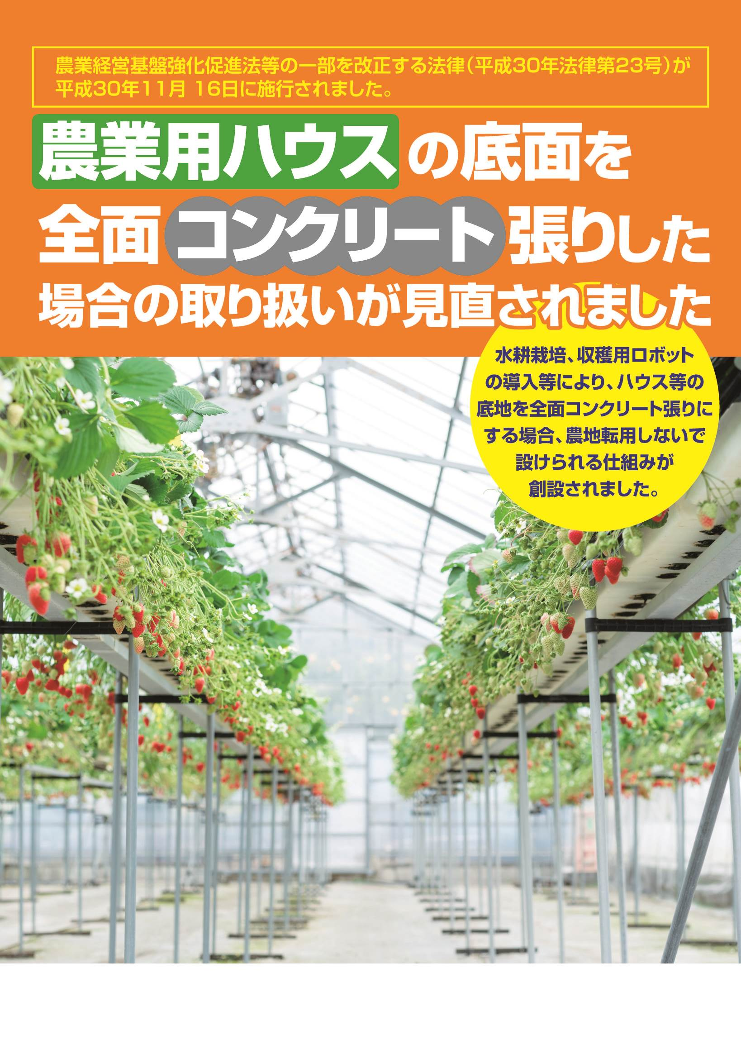
農業用ハウスなど、コンクリート等で地固めをして耕作できない土地は、農地に該当せず、農地転用の許可が必要でしたが、その取り扱いが見直され、あらかじめ農業委員会に届け出れば、転用許可が不要となる仕組みが設けられました。
新たな仕組みを、「取り扱い見直しの背景と概要」「新たな仕組みに該当する施設（農作物栽培高度化施設）の基準」「届出から設置までの手続き」「栽培状況の確認」「違反転用の場合の手続き」の内容で解説、届出の主な様式例も掲載して、仕組み全体が理解しやすいように整理したリーフレットです。
農業委員・推進委員など農業委員会関係者はもとより、市町村等の関係機関・団体、担い手農業者等への周知と、仕組みを活用する際の説明資料としても活用するなど、円滑な運用に欠かせないリーフです。

発行 全国農業委員会ネットワーク機構
一般社団法人 全国農業会議所
〒102-0084 東京都千代田区二番町9-8 中央労働基準協会ビル
TEL 03-6910-1131 https://www.nca.or.jp/tosho/
お申し込みは 都道府県農業会議へ
申  込  書 | 住所：〒
申  込  書 | 名称：
申  込  書 | 電話番号： （ ） |  | 担当者：
申  込  書 | コード:30-30 | 図書名：農業用ハウスの底面を全面コンクリート  張りした場合の取り扱いが見直されました |  | 部数： 部
申  込  書 | コード： - | 図書名： |  | 部数： 部
通信欄：

